Задание:

1)



1. Добавить классы-наследники с доп. своим конструктором и функциями

2)



Входные и выходные данные:

Входные:

1)

var Harry = Fantazy

var Chair = Comedy

var Lie = Newbooks

2)

var Iphone = Tel

var BMW = Car

var Mouse = NewItem

Выходные:

1)

Harry.Setgod(god1)  
Harry.dolg()  
Harry.int()  
Harry.getinfo()

Chair.Setgod(god2)  
Chair.dolg()  
Chair.int()  
Chair.Getinfo()

Lie.new()  
Lie.bibl()  
Lie.getinfo()

2)

Iphone.Setgod(god1)  
Iphone.sloman()  
Iphone.lock()  
Iphone.getinfo()

BMW.sloman()  
BMW.perev()  
BMW.getinfo()

Mouse.gryazni()  
Mouse.sloman()  
Mouse.getinfo()

Листинг:

1)

import books.books as Newbooks  
fun main(){  
 try {  
 var Harry = Fantazy("Harry Potter", "Stiven King", "Фантастика", 1000)  
 *println*("Введите год издания ${Harry.name}")  
 var god1 = *readln*()!!.*toInt*()  
 Harry.Setgod(god1)  
 Harry.dolg()  
 Harry.int()  
 Harry.getinfo()  
 *println*()  
 var Chair = Comedy("12 стульев", "Ivan","Комедия",100)  
 *println*("Введите год издания ${Chair.name}")  
 var god2 = *readln*()!!.*toInt*()  
 Chair.Setgod(god2)  
 Chair.dolg()  
 Chair.int()  
 Chair.Getinfo()  
 *println*()  
 var Lie = Newbooks("1000 льйе под водой", "Драмма",250)  
 Lie.new()  
 Lie.bibl()  
 Lie.getinfo()  
 }  
 catch (e:Exception)  
 {  
 *println*("Неверный ввод")}  
}

package books  
  
open class books(var name:String, var zhanr:String, var ob:Int){  
 open fun new(){  
 *println*("$name новая книга")  
 }  
 open fun bibl(){  
 *println*("$name из библиотеки")  
 }  
 open fun getinfo(){  
 *println*("Информация о книге")  
 *println*("Название книги ${name}")  
 *println*("Жанр книги ${zhanr}, объём книги ${ob}")  
 }  
}

import books.\*  
  
class Comedy(name:String, var avtor: String, zhanr:String, ob:Int):books(name,zhanr,ob) {  
 private var god:Int = 1000;  
 fun Getgod():Int{  
 return god  
 }  
 fun Setgod(god: Int){  
 if(2023<god && god<1000)  
 {  
 *println*("Неверное значение")  
 }  
 else {this.god = god};  
 }  
 fun dolg(){  
 *println*("${name} длинная книга")  
 }  
 fun int(){  
 *println*("${name} интересная книга")  
 }  
 fun Getinfo(){  
 *println*("Информация о книге")  
 *println*("Название книги ${name}, имя автора ${avtor}")  
 *println*("Жанр книги ${zhanr}, объём книги ${ob}, год издания ${god}")  
 }  
}

import books.\*  
  
class Fantazy(name:String, var avtor: String,zhanr:String,ob:Int) : books(name,zhanr,ob)  
{  
 private var god:Int = 1000;  
 public fun Getgod():Int{  
 return god  
 }  
 fun dolg(){  
 *println*("${name} длинная книга")  
 }  
 fun int(){  
 *println*("${name} интересная книга")  
 }  
 public fun Setgod(god: Int){  
 if(god<1000)  
 {  
 *println*("Неверное значение")  
 }  
 else {this.god = god};  
 }  
 override fun getinfo(){  
 *println*("Информация о книге")  
 *println*("Название книги ${name}, имя автора ${avtor}")  
 *println*("Жанр книги ${zhanr}, объём книги ${ob}, год издания ${god}")  
 }  
}

2)

import Items.Item as NewItem  
fun main(){  
 try {  
 var Iphone = Tel("Iphone","XR","White",2,200.00)  
 *println*("Введите год выпуска телефона")  
 var god1 = *readln*()!!.*toInt*()  
 Iphone.Setgod(god1)  
 Iphone.sloman()  
 Iphone.lock()  
 Iphone.getinfo()  
 *println*()  
 var BMW = Car("BMW","X6",100.00, "M10")  
 BMW.sloman()  
 BMW.perev()  
 BMW.getinfo()  
 *println*()  
 var Mouse = NewItem("Logitech",200.00)  
 Mouse.gryazni()  
 Mouse.sloman()  
 Mouse.getinfo()  
 }  
 catch (e:Exception)  
 {*println*("Неверное значение")}  
}

package Items  
  
open class Item(var naz:String, var ves:Double){  
 open fun sloman(){  
 *println*("$naz сломан")  
 }  
 open fun gryazni(){  
 *println*("$naz грязный, требует помывки")  
 }  
 open fun getinfo(){  
 *println*("Информация о предмете")  
 *println*("Название предмета ${naz}, его вес ${ves}")  
 }  
}

import Items.\*  
class Tel(naz:String, var model:String, var color:String, var sim:Int, ves:Double) : Item(naz,ves) {  
 private var god:Int = 1000;  
 public fun Getgod():Int{  
 return god  
 }  
 open fun Setgod(god:Int)  
 {  
 if(god<1000 && god>2023)  
 {  
 *println*("Неверное значение")  
 }  
 else{  
 this.god = god;  
 }  
 }  
 override fun sloman(){  
 *println*("${naz} сломан, требует починки")  
 }  
 open fun lock(){  
 *println*("${naz} заблокирован")  
 }  
 override fun getinfo(){  
 *println*("Информация о телефоне")  
 *println*("Название телефона ${naz}, цвет телефона ${color}")  
 *println*("Год выпуска ${god}, слотов для сим-карт ${sim}, вес телефона ${ves}")  
 }  
}

import Items.\*  
  
class Car(naz:String, var model:String, ves:Double,var dvigatel:String):Item(naz,ves){  
 override fun sloman(){  
 *println*("${naz} сломана, требует починки")  
 }  
 open fun perev(){  
 *println*("${naz} перевёрнута")  
 }  
 override fun getinfo(){  
 *println*("Информация о машине")  
 *println*("Название машины ${naz}, модель машины ${model}")  
 *println*("Двигатель машины ${dvigatel}, вес машины ${ves}")  
 }  
}

Тестовые ситуации:

1)

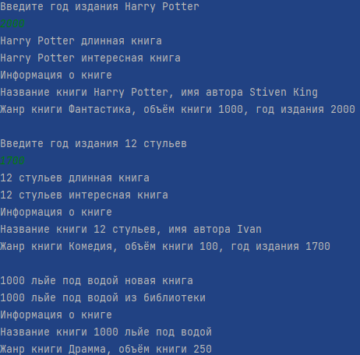

2)

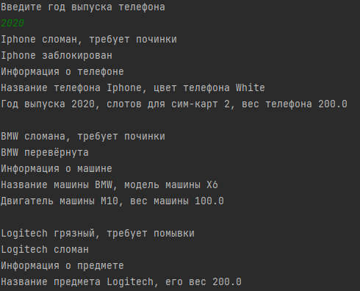

Вывод:

Программы работает успешно.